QT-06 — Du métré au devis
Fiche d'exercice Magpie · Lot A — Découverte des composants natifs
Thématique | QT2 · Quantitatifs et chiffrage
Référence au référentiel | REF-083
Compétence visée | Enchaîner les coefficients d'un devis dans le bon ordre, en sachant sur quelle assiette chacun s'applique.
Case Bloom (révisée) | Appliquer × procédurale
Niveau | Intermédiaire
Durée cible | 30 minutes
Prérequis | QT-02
Mode de validation | NumericTolerance — tolérance 0.01
Solution de référence | 8 composants
Version | v0.3-260826 — Ind. B — 26/08/2026
Conception | magpie-conception-exercices v2.3

SUJET
Compétence visée
Enchaîner les coefficients d'un devis dans le bon ordre, en sachant sur quelle assiette chacun s'applique.
Contexte
Le métré est fait. Reste à en faire un devis : main d'œuvre, marge, puis taxe — et pas dans un autre ordre.
Énoncé
Les matériaux reviennent à 4 820,50 €. La pose demande 22,5 heures à 48 € l'heure. La marge est de 12 %, la taxe de 10 %. Donnez le montant toutes taxes comprises, en euros.

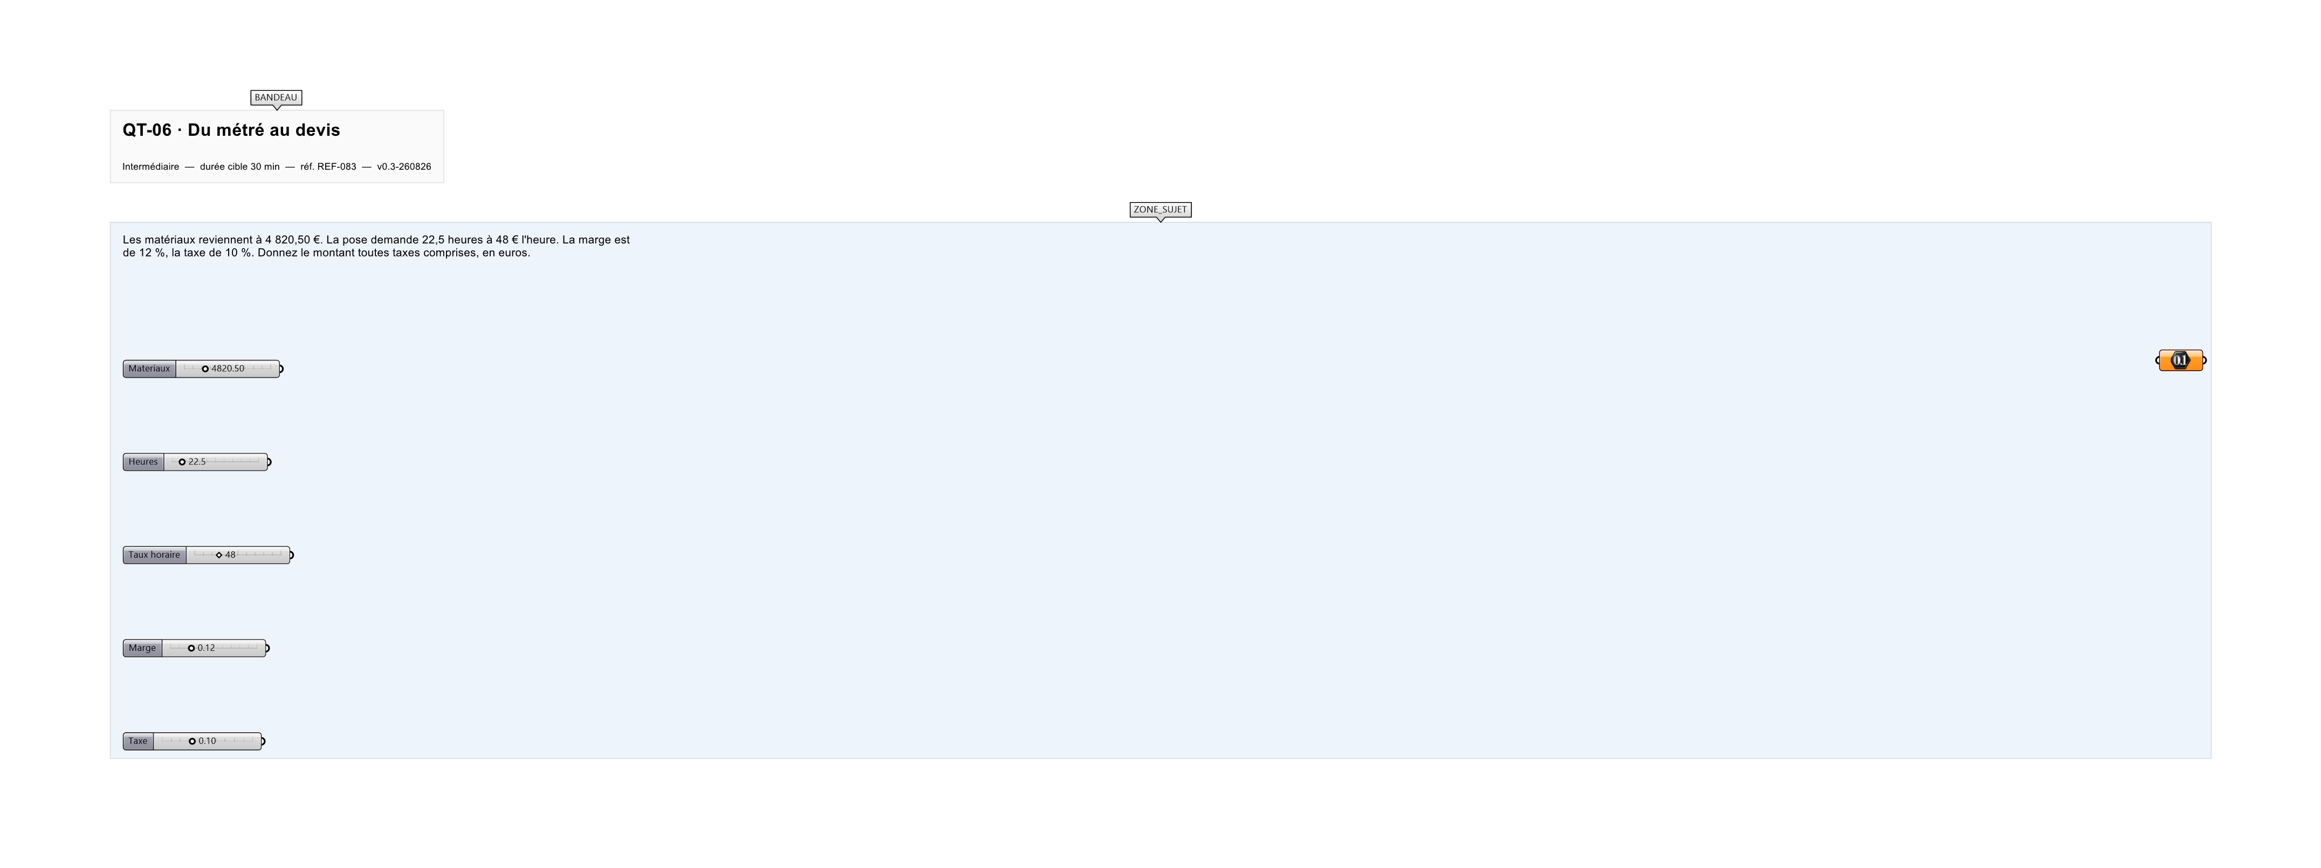
Le canvas à l'ouverture de QT-06_sujet.gh : les données fournies et le paramètre REPONSE.
Ce qui vous est fourni
Le coût des matériaux, les heures et leur taux, le taux de marge et celui de la taxe.
Ce qui est attendu
7 269,42 € toutes taxes comprises.
Branchez votre résultat sur le paramètre REPONSE. La correction compare cette sortie en mode NumericTolerance, avec une tolérance de 0.01.
La consigne ne nomme aucun composant, et c'est délibéré : nommer l'outil reviendrait à donner la réponse. Ce lot n'autorise que des composants natifs de Grasshopper pour Rhino 8 — aucun plugin tiers n'est nécessaire.
Barème
1 point si le montant TTC est juste au centime.
Le corrigé fait l'objet d'une fiche distincte, remise après validation ou en fin de séance.

